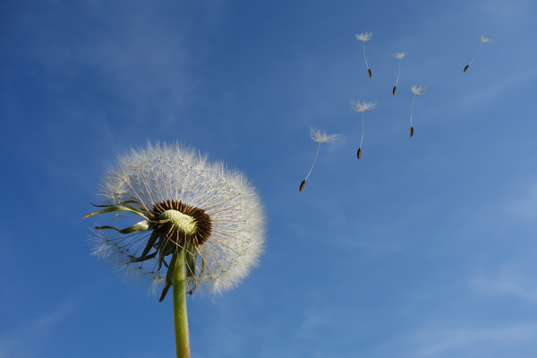

李哆啦

求职意向：临床护士

校外实践

教育背景

校内实践

自我评价

技能证书

兴趣爱好

奖项荣誉

22岁，现居长沙

最高学历：本科

135-0000-0000

22324242@qq.com

**2014.09-2018.06 湖南医科大学 护理学**

主修课程：

基础护理学、急危重症学、内外科护理学、妇产护理学、儿科护理学、药理学、生理学、病理学、病理生理学、系统解剖学、医学统计学等。

**2016.06-2016.07 湖南医科大学附属第二医院 临床护士**

任职描述：学习CPR、吸氧、静脉输液、给药、生命征测量等技能学习。

**2016.07-2017.04 湖南湘雅医院 临床护士**

工作内容：

1. 定期进行专业知识与技能的学习，加强理论知识与临床技能的结合，更好地协助医生完成治疗。
2. 通过ICU和急抢的轮转，深入学习和掌握了例如呼吸机、洗胃机、血气分析机、微量泵、输液泵等仪器的使用。
3. 在内/外科，熟练掌握了基础护理内容。如静脉输液、肌肉/皮下/皮内注射、口腔护理、翻身叩背、吸氧、吸痰等基本操作。

**2015-2016** 校二等奖学金

**2016.10** 校三等奖学金

**2017.06** 第八届“天使杯”护理技能大赛二等奖

**2014.10** “校运动会-同舟共济”团体三等奖

具备护理专业本科专业知识技能，及相关工作经验；

熟悉常用器械、药品、材料的作用和用法；

认真执行各规章制度和技术操作常规，严格查对制度做好交接班，严防事故发生；

具备良好的医患沟通能力。

大学生英语四级证书

医护英语三级证书

国家育婴师高级证书

国家营养师三级证书

计算机(VF)二级证书